Kotlin Aufgaben :

1) Erstelle ein grafisches Programm mit dem es möglich ist die Temperatureinheiten Fahreinheit und Celsius umzurechnen in Kotlin. Tipp : Nutze dazu die bekannten Java Swing und AWT Libraries.
So könnte das Programm aussehen :
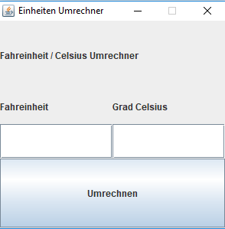

2) Erstelle in Kotlin zwei abstrakte Klassen Geometric2dObject sowie Geometric3dObject.
Geometric2dObject enthält dabei die Methoden
- getPermimeter() : Double → Diese gibt den Umfang des Objekts zurück
- getArea() : Double → Diese gibt die Fläche zurück
Geometric 3dObject enthält diese Methoden
- getVolume() : Double → Gibt das Volumen zurück
- getNetArea() : Double → Gibt die Netzfläche zurück.
Leite anschließend von beiden mindestens 3 Subklassen ab.
Lege im Hauptprogramm ArrayLists von mehreren 2D und 3D Objekten an und sortiere diese nach Fläche und Umfang bzw Netzfläche und Volumen
Implementiere dazu alle Abstrakten Klassen sowie alle 2D-Objekte in Kotlin und alle 3D- Objekte sowie die Hauptfunktion in Java

